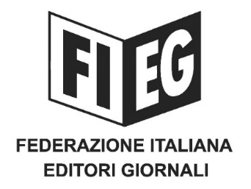

COMUNICATO STAMPA
﻿
﻿﻿DIRETTIVA COPYRIGHT – RIFFESER (FIEG): “BENE GLI ORDINI DEL GIORNO CHE IMPEGNANO IL GOVERNO AD UN EFFICACE RICONOSCIMENTO DEL DIRITTO CONNESSO DEGLI EDITORI DI GIORNALI”

Roma, 24 luglio 2020 – “Apprezzamento per gli ordini del giorno che impegnano il Governo a rendere immediatamente efficace il diritto connesso​ degli editori di giornali, in sede di recepimento della direttiva Copyright, accogliendo le richieste formulate dalla FIEG nell’audizione al disegno di legge di delegazione europea. La loro approvazione, grazie al convergere di forze di maggioranza e opposizione, conferma quanto sia condivisa la necessità e l’urgenza di colmare lo squilibrio attualmente esistente tra il valore che la produzione dei contenuti editoriali genera per le piattaforme digitali e i ricavi percepiti dagli editori”.

Così il Presidente della Federazione Italiana Editori Giornali, Andrea Riffeser Monti, ha commentato gli ordini del giorno approvati ieri dalla Commissione Politiche dell’Unione europea ​del Senato: “il primo impegno del Governo è di prevedere che la tutela dei diritti degli editori venga garantita, anche tramite le associazioni di categoria maggiormente rappresentative, da una negoziazione obbligatoria che individui, entro un termine definito, una quota adeguata dei proventi generati dai prestatori di servizi delle società di informazione finalizzata a remunerare i diritti degli editori; in caso di mancato accordo tra le parti, l’Autorità Garante della Concorrenza e del Mercato interverrà a definire le condizioni, anche economiche, della utilizzazione dei contenuti da parte delle piattaforme digitali. Questo – ha spiegato Riffeser – è per ovviare agli inconvenienti verificatisi in altri Paesi dove, a causa della indisponibilità delle piattaforme a negoziare, si è trascinata per mesi una situazione di stallo”.

“​Con gli ordini del giorno approvati – prosegue Riffeser – il Governo è tenuto, in sede di recepimento, a formulare una definizione di “brevi estratti” tale da non vanificare la direttiva. Se l’uso dell’estratto dovesse infatti avere una funzione sostitutiva della pubblicazione o comunque renderla superflua rappresenterebbe una violazione del diritto connesso”.

“Il mio auspicio – conclude Riffeser – è che, sulla scorta di queste chiare indicazioni, si proceda in tempi rapidi al recepimento della direttiva europea sul diritto d’autore, come già avvenuto in altri Paesi dove il confronto con le piattaforme digitali è a uno stadio molto più avanzato. Si tratta di un passaggio imprescindibile per tutelare gli investimenti delle aziende editoriali e difendere il lavoro dei giornalisti”.

